一、货物入库流程一
步骤一：VIP会员事先通过“路港网”PC版网上下单，下单的信息主要为收货人、托运人信息，货物信息。
步骤二：物流企业操作员在APP应用收到工单提醒（派车提货），操作员随后登陆“路港网”PC版，打印出派车单，然后将打印出来的派车单交给司机（业务员）上门提货，此派车单拥有之前VIP会员下单时填写的货物信息。
步骤三：司机（业务员）到达托运人指定的提货地址，（对应接口：Dealing获得待处理工单、GetFormInfoByFormOid获得订单信息与货物明细、）并与托运人面对面核对货物信息，核对完成后，司机通过APP应用处理工单（等待货物入库--"current_node_id":"7"），在此确认实际收到的货物数量，和通过在APP应用里输入重量或体积，如下图1，再根据计算运费公式自动计算出运费，如下图2。最后，点一个确定按钮（对应接口：PaiCheShouHuoRuKu回传派车提货录入的信息），这时信息又发至VIP会员,VIP会员也可以当场在APP应用中对工单（托运单确认）进行处理。
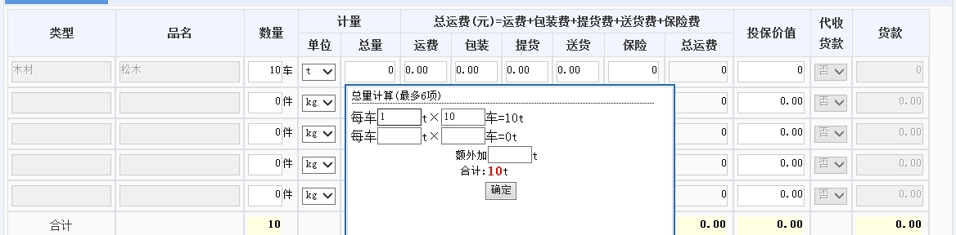
图1
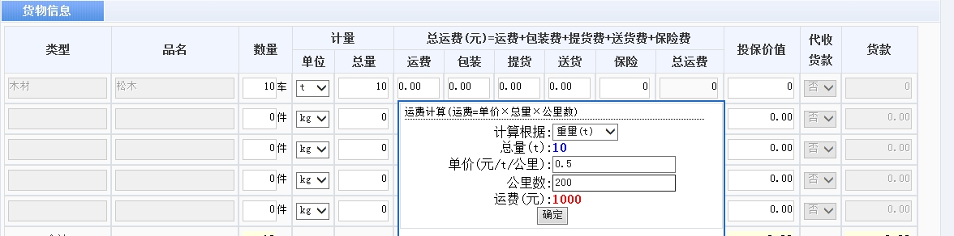
图2
注意：建议不要把所有的信息都显示在一个界面，通过在一个页面点链接弹出新对话框的方式处理更佳

步骤四：VIP会员通过APP应用进行托运单确认，可以选择同意（对应接口：TuoYunQueRenYes）或者不同意确认（对应接口：TuoYunQueRenNo），确认的信息就是上面司机填写的运费等信息。选择同意确认的话，托运单信息又发给物流公司，物流公司收到的工单是“正式托运确认”（该步骤），操作完此步骤即可进行正式入库。若选择不同意，托运单信息也发给物流公司，但物流公司收到的工单是前一步“等待货物入库”，司机需要根据VIP会员要求当场修改信息后，再发给VIP会员确认。
接口说明：
TuoYunQueRenYes(同意托运)、TuoYunQueRenNo(不同意托运)
1. 先调用GetFormInfoByFormOid取得表单及货物信息
2. 同意托运调用TuoYunQueRenYes，不同意托运则调用TuoYunQueRenNo
3. 所有信息中，只有货物列表的投保价值可编辑。如果任一货物的投保价值被修改，那么只允许不同意托运
4. 同意托运时，要回传信息包含：确认人姓名（必填，默认取当前登录人的姓名，可编辑），确认人电话（必填，默认取当前登录人的电话，可编辑），意见（选填）
5. 不同意托运时，意见变为必填项了。要回传信息包含：确认人姓名（必填，默认取当前登录人的姓名，可编辑），确认人电话（必填，默认取当前登录人的电话，可编辑），意见（必填），投保价值。
6. 投保价值以json串形式回传,格式在接口文档中.

二、货物入库流程二
步骤一：物流企业电话等方式收到发货人的发货通知，这时，物流企业操作员在“路港网”PC版打印出只带有发货码的托运单，并要求司机（业务员）上门取货。
步骤二：物流企业业务员上门收货时，除了让托运人手写纸质的托运单之外，还需要使用APP应用来填写货物信息，也可以直接填写收货人、托运人等信息(对应接口: WuLiuZhiJieRuKu)，如下图3
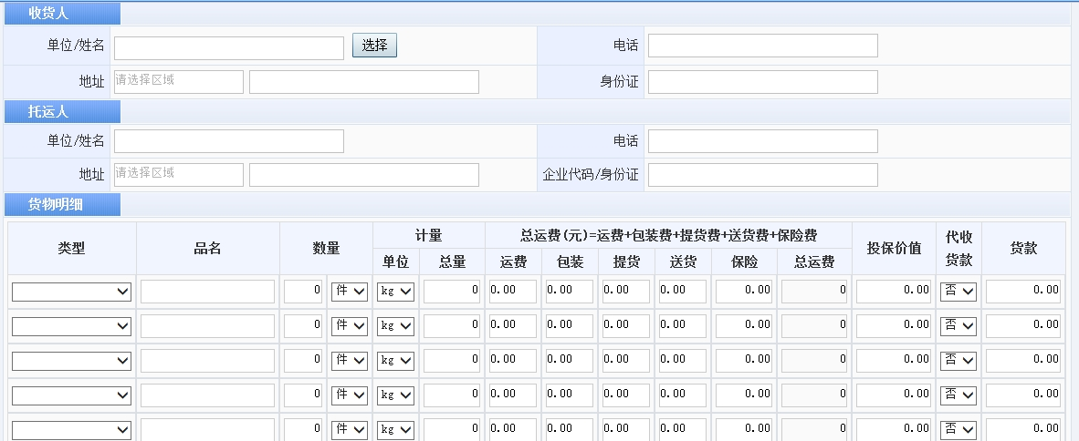
图3

步骤三：业务员回到公司把纸质的托运单交给办公室操作员再次确认信息，也可以根据纸质的托运单在系统录入上面的信息。
步骤四：正式入库

三、货物入库流程三
步骤一：一家物流企业将货物中转至下一家，先将一张货物托运单粘贴到货物包装壳上，待下一家入库时扫描其上的二维码即可进行入库操作(对应接口: GetFormInfoByFhcode、ZhongZhuanRuKuByArrFormIds)。
接口说明：
1. 先从GetFormInfoByFhcode取出订单信息。注意！此处可能会得到1个（情况1）或多个订单（情况2）。
2. 情况1，如果只有1个订单信息，无需任何提示直接调用ZhongZhuanRuKuByArrFormIds进行入库。
3. 情况2，如果有多个订单信息，显示这些信息，并可多项勾选需要入库的订单，调用ZhongZhuanRuKuByArrFormIds对已勾选的订单进行入库。
托运单如下图4
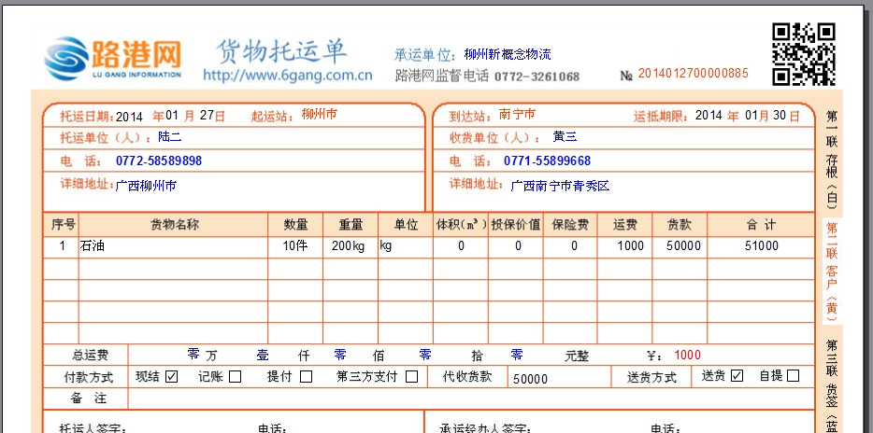
图4

四、货物出库流程
步骤一：物流企业发货时，进行配车操作（在路港网中叫做生成预配车单），相关人员手持装有APP应用的手机对待发货的货物进行扫描（二维码扫描）
步骤二：物流企业相关人员对每一批货物需要扫描一次，这批货物的所有信息即进入到一个货物列表(对应接口: GetMxbByFhcodeForChuKu)，货物列表中有一列“预装数量”可以进行修改，这么做是因为有时一批货物没法在一辆车上装载完全，故需要修改装车数量。
如下图5
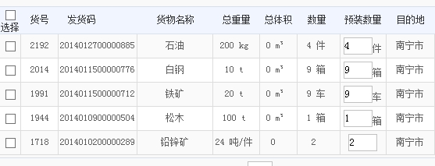
图5
步骤三：车辆满载后，停止扫描，这时还需要录入车牌号，和司机信息(对应接口: SiJiList、SiJiInfo。注意，接口提供司机的选择方式，司机信息也可以手填)，最后点击一个“确定”按钮，(对应接口: YuPeiCheChuKu)完成生成“预车单”操作，通过APP扫描生成的预配车单不用打印出纸质的预配车单，就直接进入打印跟车单操作，打印出跟车单（跟车单在路港网PC版进行打印），交给司机后，出库操作完成。

其他接口说明:
一、待处理工单中能处理的工单有2种:
1. current_node_id=7 名称为:等待货物入库(也叫"派车取货"),《货物入库流程一 步骤三》所述。对应的处理接口PaiCheShouHuoRuKu
2. current_node_id=9 名称为:托运确认, 《货物入库流程一 步骤四》所述。对应的处理接口TuoYunQueRenYes,TuoYunQueRenNo

二、《货物入库流程二》的接口待写

